* **الاختبار النصفي لمادة التفكير الناقد الصف الثالث المتوسط**



**مجموع الدرجات**

| **اسم الطالب/ الصف/** |
| --- |

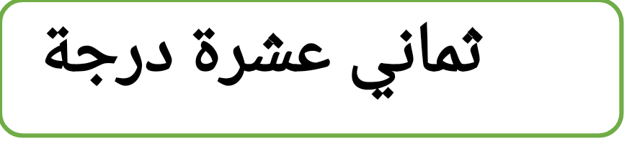

**السؤال الأول:**

**اختر الإجابة الصحيحة بوضع خطٍ تحتها:**

1. أدنى درجات التفكير:
2. التذكر ب- التطبيق ج- الابتكار
3. من معاني التفكير التي درستها:
4. التعليل ب- التأمل ج- التخيّل
5. من المعوقات الداخلية المتعلقة بالشخص:
6. التضليل الإعلامي ب- الخوف من الفشل ج- مسايرة الآخرين دون وعي
7. من أمثلة التفكير البسيط:
8. حفظ وتذكر نص معيّن ب- اتخاذ قرار شراء حاسوب ج- إصلاح جهاز الكتروني
9. أول خطوة من خطوات التفكير الناقد:
10. اتخاذ القرار ب- تحديد المشكلة ج- تقييم الآراء
11. التروي في إصدار الأحكام وتعليقها إلى حين التحقق من الأمر هو تعريف مناسب لــ :

أ- التفكير الإبداعي ب- التفكير الناقد ج- التفكير العلمي

1. القيمة البديلة للتعصب والميل للرأي الواحد:
2. الثقة في النفس ب- تحمل المسؤولية ج- الانفتاح على آراء الآخر
3. جدة أجمل مدينة في بالمملكة. العبارة السابقة:
4. رأي ب- حقيقة ج- دليل
5. من خصال المفكر الناقد:
6. محب للتساؤل ب- غير مستقل ذاتيا ج- يخاف من الفشل
7. - من صفات حرية التعبير البناءة:
8. تدعم الإبداع والتطور ب- تنتهك كرامة الآخر ج- تعزز التعصب والانغلاق
9. – من عواقب خطاب الكراهية:
10. استفزاز الإنسان ب- تعزيز الحرية ج- حفظ الحقوق

12- حرية التعبير ليست مطلقة، بل تحدها حدود منها:

1. عدم المساس بثوابت الشريعة ب- عدم الاختلاف مع الآخرين ج- التمسك بالرأي دائما

13- عند اتخاذ قرار ينبغي عليك:

1. التسرع في اتخاذ القرار ب- التمهّل وفهم الموضوع ج- التأخر في اتخاذ القرار

14- التزام الدور في الانتظار عند المقصف المدرسي دليل على الوعي والرقي الحضاري:

1. اتفق مع هذه العبارة ب- لا أتفق مع هذه العبارة ج- ليس لدي رأي

15- عبارة " ليس معي سواك " تدل على عدم :

1. الصحة ب- الربط ج- الوضوح

16- من سمات المفكر الناقد التي درستها أنه :

1. يسعى لمعرفة الأسباب ب- يسهل عليك إقناعه ج- يميل للتفكير البسيط

17- من معايير التفكير الناقد:

1. الدقة ب- الهدوء ج- المواجهة

18- التجريح بالأفراد أمر غير مسموح به وغير مقبول أخلاقيا واجتماعيا وقانونيا وهو يدخل ضمن ما يسمى بـــ :

1. الـنـقـد ب- الـتـشـهيـر د- النقد والتشهير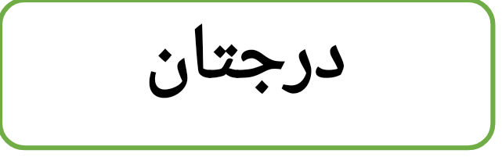

**السؤال الثاني:**

**اذكر اثنان من معوقات التفكير الناقد:**

1. .................................................................................................
2. .................................................................................................

" تمت الأسئلة "